

**小一小一·未来可期**

• **DAILY LIFEmmexport1594010006013**

**//2022/10/17**

//阶段课程二《秋叶飘》

”

** 01 来园情况 **

1.**来园人数**：今日来园幼儿27人，单昕若请假。

2.**来园自理**：宝宝们记性真好，一来就在门口围着签到。来得早的宝宝先喝了牛奶，另一部分宝宝在户外活动后回来再喝。牛奶放在保温箱啦，大家放心哦。

3.**早点情况**：所有宝宝都吃了饼干，喝了牛奶。今天有奥利奥、趣多多和胡萝卜溶豆。

** 02 户外混龄活动 **

**今天是混龄游戏哦，前中后操场共20种游戏任你挑选，来看看宝宝们玩了什么吧！**

|  |  |  |
| --- | --- | --- |
| QQ图片20221014192112IMG_3598 | IMG_3597 | IMG_3599 |
| 我们排队上滑滑梯，你不推我不挤。 | 排队的时候有点无聊，我们比做鬼脸呢。 | 摇摇马太好玩了，两个好朋友一起越摇越高。 |
| IMG_3600 | IMG_3602 | IMG_3603 |
| 滑滑梯下还有很多空间哦，我们在小窗口这会合。 | 我遇到了其他班的小朋友，可是他不愿意告诉我他的名字。 | 我们充分利用轮胎架，把它放在跑道区当做爬架。 |

mmexport1590938236088 03 音乐：秋叶 mmexport1590938236088

《秋叶》是一首C大调2/4拍的歌曲。旋律优美欢快，歌词简单，节奏清晰明了。它描写了秋天落叶时的各种情景：飘、飞、转、落，旋律简单，歌词易懂，适合小班幼儿演唱。本次活动通过图谱的辅助，边演唱边表演让孩子们感受秋天的美及秋叶的有趣过程。

|  |  |  |
| --- | --- | --- |
| IMG_3606 | IMG_3607 | IMG_3608 |
| 树叶可以是落下来，也可以像蝴蝶一样飞下来。 | 秋天树叶转呀，转呀，离开了大树妈妈。 | 看，风一吹，小树叶飘来飘去，最后飘在了地上，真漂亮啊！ |

**mmexport1590938236088 04 区域活动 mmexport1590938236088**

|  |  |  |
| --- | --- | --- |
| IMG_3610 | IMG_3612 | IMG_3613 |
| 周末的天气真好呀，植物们晒完太阳该浇浇水了。 | 我脱下小鞋子坐在软软的靠垫上看书，真舒服呀。 | 另一块拼图到底在哪儿呢？让我想一想。 |
| IMG_3614 | IMG_3616 | IMG_3618 |
| 菜都凉了，放进微波炉里热一热再吃吧。 | 我学会了基本架空，要先把几块积木立成一排，再在上面平放一块长积木。 | 我今天来超市买东西啦，这里是自助收银哦，要先把东西扫一下，再刷卡付费。 |

**mmexport1590938236088 05 生活活动 mmexport1590938236088**

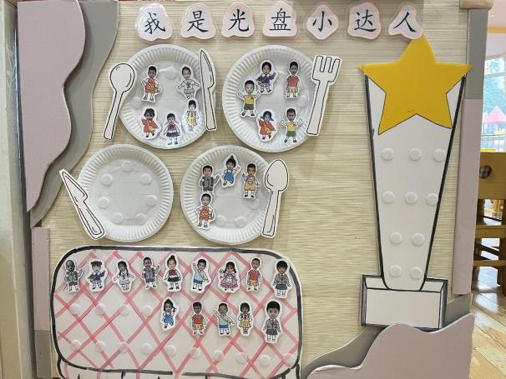**1.水果环节**

今天吃的是苹果，苹果皮里有很多营养，也要吃哦！

**2.午餐时光**

中】午吃的是炒猪肝、青菜炒香菇；喝的裙菜豆腐汤，味道鲜美极了。

饭后我们一起在中操场散步，边走边玩了《五只小猴荡秋千》的手指游戏哦。

**3.午睡情况**

**今天几乎所有宝宝在13点之前都睡着啦！很棒哦~**

**没睡：二宝**

** 06 温馨提示 **

**/**

★.1.为保护孩子们的隐私及安全，请大家不要聚集在围栏外围观孩子的游戏

★.2.每日健康情况上报表记得填写哦~

★.3.部分宝宝自理能力还需加强哦！！

**—END—**

**mmexport1591077507835**在一起的点滴都值得记录